" Математика для дошкольников"»

**Конспект по математике в подготовительной к школе группе**

**Тема:** Число 8 и его состав, ориентировка на листе бумаги, ориентировка во времени, логические задачи с математическим содержанием, сравнение двух чисел.

**Задачи:**

- закрепить прямой счет до 20, обратный от 10 до 0;  
- познакомить с образованием числа 7;  
- закреплять умения решать простые примеры на сложение и вычитание;  
- закреплять умение решать логические задачи на основе зрительно воспринимаемой информации;  
- закрепить знания о днях недели, весенних месяцах;  
- формировать умение понимать поставленную задачу и решать её самостоятельно;  
- уметь сравнивать два числа с помощью знаков.

**План занятия.**

**I. Вводная часть.**

- повторение дней недели (по счету);  
- закрепление времени года, весенних месяцев (по счету).

**II. Основная часть.**

Д/и «Освободи птичку».

Логическая задача «Какая фигура лишняя в ряду?»

Логические задачи – шутки.

Физминутка.

Познакомить с числом 8. Учить составлять число 8 из двух меньших чисел.

Решение примеров на сложение и вычитание.

Пальчиковая гимнастика.

Графический диктант.

**III. Заключительная часть.**

- подведение итогов занятия.

**Ход занятия.**

- Ребята, посмотрите, какое письмо пришло к нам в группу. Его прислали Фиксики. Они уже ходят в школу. Вот, что он пишут:

***«Дорогие ребята! Для того чтобы хорошо учиться в школе, надо много знать, уметь, думать, догадываться. А также решать необычные задачи, выполнять задания на смекалку и сообразительность. Вот нам и задали такие задания, а я затрудняемся их выполнить. Помогите нам, пожалуйста».***

 - Ребята, давайте поможем Незнайке.

**1 задание.**  **Ответьте на вопросы:**

-какое время года? (весна)

- назовите весенние месяцы (март, апрель, май )

- какой месяц сейчас идёт? (май)

- сколько дней в недели? (семь)

- назови их;

- какой сегодня день недели? (четверг)

- какой четверг по счету? (четвертый)

- вчера какой был день недели? (среда)

- завтра какой будет день недели? (пятница)

**2 задание.   - Ребята, друг Незнайки, голубь, попал в клетку, его надо освободить, но для этого необходимо выполнить задания:**

- считай от 10 до 20;

- считай от 10 обратно;

- назови от какого числа начинается прямой , обратный счет;

- назови число меньше трех;

- назови соседа 7 и 9;

- сравни числа 5 и 3;

- сравни числа 4 и 4;

- какие бывают числа? (четные и нечетные)

Молодцы, вот и освободили птичку из плена.

**3 задание логическая задача**

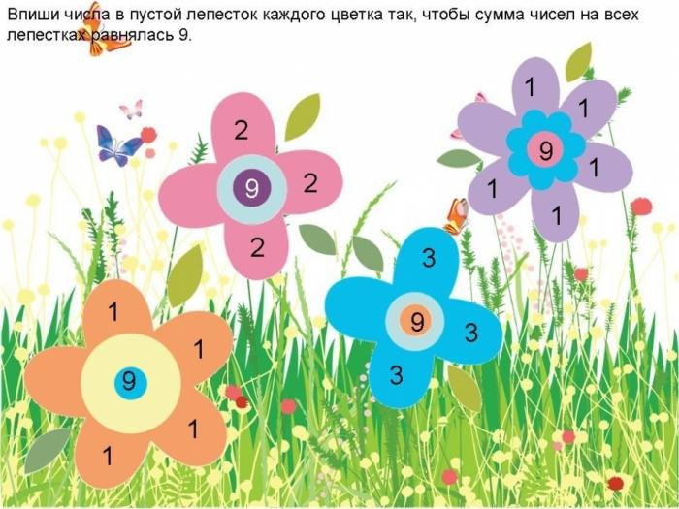Вы справились и с этим заданием Незнайки.

**4 задание.  «Друзья, все предыдущие логические задачи были серьезные, а есть еще и задачки – шутки. Будьте внимательны и вы обязательно справитесь с ними».**

- сколько ушей у 3 мышей? (6)

- сколько лап у 2 медвежат? (8)

- что легче: 1 кг. ваты или 1 кг. мёда? (вес одинаковый)

- росли две вербы, на каждой вербе по две ветки, на каждой ветке по две груши. Сколько всего груш? (Нисколько. На вербе груши не растут)

***Физминутка. «Зарядка»***

**Раз - согнуться, разогнуться.**

**Два - нагнуться, потянуться.**

**Три - в ладоши три хлопка,**

**Головою три кивка.**

**На четыре - руки шире.**

**Пять, шесть - тихо сесть.**

**5 задание.**  (Внимание)

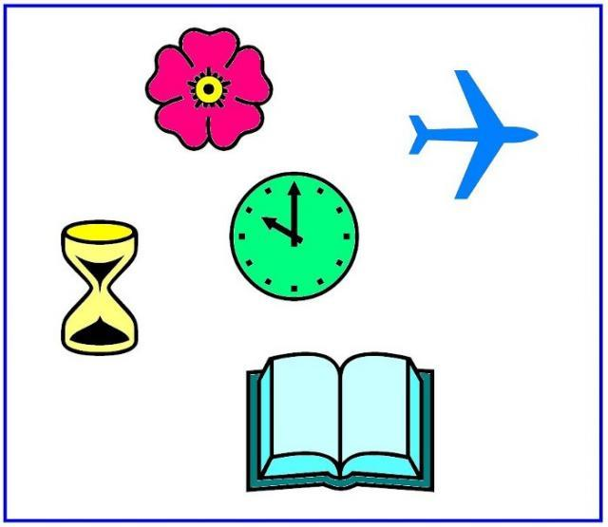

1. Есть ли в книге картинки?  
2. В какую сторону летит самолет?  
3. Сколько лепестков у цветка?  
4. Есть ли песок в верхней части песочных часов?  
5. Какого цвета часы?  
6. Сколько стрелок у часов?  
7. Есть ли номер у самолета?

**6 задание**. **Решите примеры** (предложить решить примеры устно)

5+3=?   3+5=?    9+1=?

8-1=?    6-3+?    7-2=?

***Пальчиковая гимнастика.***

**Как-то маленький удав   
Захотел залезть под шкаф   
Он под шкафом растянулся,  
А потом в клубок свернулся.**

**7 задание.** **А теперь Незнайка приготовил вам графический диктант.**

Поставьте карандаш на точку и рисуйте: семь клеток направо ,три клетки вниз, семь клеток налево, три клетки вверх.

Посмотрите и сравните получившийся у вас рисунок с образцом

(*образец прямоугольника выставляется на доске*).

**Воспитатель:** Молодцы, ребята!  
**Итог занятия.**

- Вот и выполнили вы все задания Фиксиков. Что же мы сегодня нового узнали? Какие задания с вами выполняли? (ответы детей).   
- Фиксики благодарит вас за помощь и дарит вам всем раскраски которые можете раскрасить по своему желанию (раздаются рисунки для раскраски).